

**本科生毕业设计[论文]**

**定期盘存与连续盘存设定下的**

**(Q,r)库存控制策略效用研究**

院 系 管理学院

专业班级 物流1802

姓 名 蓝祯莹

学 号 U201815961

指导教师 胡鹏

2022年 5月26日

**学位论文原创性声明**

本人郑重声明：所呈交的论文是本人在导师的指导下独立进行研究所取得的研究成果。除了文中特别加以标注引用的内容外，本论文不包括任何其他个人或集体已经发表或撰写的成果作品。本人完全意识到本声明的法律后果由本人承担。

作者签名： 年 月 日

**学位论文版权使用授权书**

本学位论文作者完全了解学校有关保障、使用学位论文的规定，同意学校保留并向有关学位论文管理部门或机构送交论文的复印件和电子版，允许论文被查阅和借阅。本人授权省级优秀学士论文评选机构将本学位论文的全部或部分内容编入有关数据进行检索，可以采用影印、缩印或扫描等复制手段保存和汇编本学位论文。

本学位论文属于 1、保密囗，在 年解密后适用本授权书

2、不保密囗。

（请在以上相应方框内打“√”）

作者签名： 年 月 日

导师签名： 年 月 日

摘 要

库存策略是企业进行存货控制的重要方式，由于不同的库存策略有不同的特点与适用场景，企业管理者需要根据商品的属性或店铺的经营情况制定合理的盘点与补货计划。国内外学者对单一库存策略的理论研究已较为成熟，但多策略间的对比、及其在实际中的运用仍是值得研究的方向。本文将以一家公司的销售运营为背景，从成本变动、需求过程、盘存策略等方面，对基于 $(Q,r)$ 库存控制系统进行定量化的建模研究与数值分析。

在前人研究随机需求的 $(Q,r)$ 库存模型的基础上，本文分析了库存系统中各成本参数以及需求过程对模型最优解 $Q^{*}$ 和 $r^{*}$ 的影响，为企业订购决策提供了合理建议。并根据一家企业的现实经营情况，结合数学模型的基本设定，对单一产品下的 $(Q,r)$ 库存模型进行数值实验，建立了相应的库存控制系统，根据系统中盘存周期的大小来划分定期盘存策略与连续盘存策略，通过分析固定订购成本、年库存持有成本、缺货成本，以及年需求均值和标准差对系统性能指标的影响，来探究定期盘存与连续盘存策略各自的适用场景，使企业能够根据自身的订购决策选择合适的盘点策略。研究发现需求均值较大时，连续盘存相对定期盘存策略能为企业节省大量成本，但需求均值较小时，两种策略效果相当。

**关键词： $(Q,r)$**策略；连续盘存；定期盘存；库存控制系统

Abstract

Since different inventory strategies have different characteristics and applicable scenarios, enterprise managers need to formulate reasonable review and replenishment plans according to the properties of goods or the operation of stores. Domestic and foreign scholars on the single inventory strategy theory has been more mature, but the comparison between multiple strategies, and its application in practice is still worthy of study. Based on the sales operation of a company, this paper conducts quantitative modeling research and numerical analysis on the inventory control system based on $(Q,r)$ from the aspects of cost change, demand process and inventory strategy

Based on the previous studies on the $(Q,r)$ inventory model with random demand, this paper analyzes the influence of each cost parameter and demand process in the inventory system on the optimal solutions $Q^{*}$ and $r^{*}$ of the model, so as to provide reasonable suggestions for enterprise ordering decisions. According to the actual operation of an enterprise and the basic setting of the mathematical model, numerical experiments are carried out on the $(Q,r)$ inventory model of a single product, and the inventory control system of a single product is established. According to the size of the review cycle in the system, the periodic review strategy and the review inventory strategy are divided. By analyzing the impact of fixed ordering cost, annual inventory holding cost, shortage cost, and annual demand mean and standard deviation on the performance of the inventory system, the applicable scenarios of the periodic review strategy and the continuous review strategy are explored, so that enterprises can choose the appropriate review strategy according to their own ordering decisions. It is found that when the average demand is large, continuous review relative to periodic review strategy can save a lot of cost for enterprises, but when the average demand is small, the two strategies have the same effect.

**Key Words： $(Q,r)$**strategy；Continuous review；Periodic review；Inventory control system

目 录

摘 要 I

Abstract II

目 录 III

1 绪论 1

1.1 研究背景 1

1.2 研究问题 2

1.3 研究意义 3

1.4 研究方法 4

1.5 论文的结构体系与主要内容 4

2 文献综述 6

2.1 补货策略研究综述 6

2.2 盘存策略研究综述 8

3 基于 $(Q,r)$ 库存控制系统的数值分析实验 10

3.1 $(Q,r)$ 库存策略的数学模型 10

3.2 基于 $(Q,r)$ 库存控制系统的数值实验 16

3.3 本章小结 22

4 定期盘存与连续盘存策略对比 23

4.1 $(Q,r)$ 库存控制数值实验的设定 23

4.2 连续盘存与定期盘存策略对比分析 24

4.3 案例分析 31

4.4 本章小结 33

5 总结与展望 35

5.1 全文总结 35

5.2 研究展望 36

致谢 37

参考文献 38

附录 40

1 绪论

1.1 研究背景

根据国家标准《物流术语》GB/T 18354-2006的定义，存货控制是在保障供应的前提下，使库存物品的数量合理所进行的有效管理的技术经济措施。存货又称库存，是指企业存放在仓库或货架内的用于满足未来需求的商品、包含有产成品以及生产过程中的原材料、在制品等。企业进行库存管理需要对库存的不同信息例如保质期、入库时间、商品种类、数目等进行管理，对库存信息进行分析，并决策如何进货，合理地把控库存水平，从而提升管理效益。通常而言，企业持有一定数量的存货十分必要。在资产负债表中，存货属于较大比重的一项流动资产，进行收益分析时，免不了计算存货的销售收入和成本。库存管理的不合理会占用公司大量的流动资金，影响生产、销售的正常运营。因此，企业必须重视库存管理，通过有效的管理方法，进一步做好库存管理。

随着互联网和物联网的发展与普及，库存管理模式发生了明显变化，很多企业采用WMS、ERP等软件管理存货。在以往，库存管理主要依靠人工、纸质操作，企业的等各个部门的信息无法及时传递，导致了销售、生产、采购等活动没有按照计划执行，并导致存货采购时效和数量不合理、质量存在问题或生产计划不合理，出现不良生产质量，客户投诉增加。如今，利用信息技术对库存进行管理可以更便捷、更完善地搜集库存信息，减少盘点错漏，并节省人力和时间，加快响应速度，还能够加强企业内部和外部信息的交流与共享，提升企业乃至整个供应链的经济效益。

通常而言，进行库存管理的目的是首先是确定何时订购以及订购多少。常见的补货策略有 $\left(Q,r\right)$ 策略、 $\left(S,s\right)$ 策略等， $\left(Q,r\right)$ 策略的主要思想为，当库存量低于 $r$ 时发起订货，订货量为 $Q$， $Q$、 $r$ 为其决策变量；而 $\left(S,s\right)$ 策略的思想为当订货量降至 $s$ 时则发起订货，使库存量升至 $S$， $S$、 $s$ 为其决策变量。这些策略都可应用于不确定性需求的库存控制模型。企业做出决策应该基于库存状况、需求过程和不同的成本因素。其中，库存状况不仅包括仓库里地实物库存，还应包括尚未到货的在途库存，以及尚未交付的库存。了解库存状况需要进行库存盘点，而盘点策略又分为连续盘存与定期盘存策略，连续盘存通常是以计算机通过收集商品出入库信息，实时计算、监测库存水平变化实现，而定期盘存则是指在某一固定时刻依靠计算机或人工检查库存实现的。通过选择盘点策略与补货策略组合，企业能有效管理库存，避免资金占用与成本累加。对于库存控制系统而言，成本因素主要包括订购成本、库存持有成本以及缺货成本。订购成本费用主要包括材料本身的价格、下订单时发票处理、核算等各类事务费用。而库存持有成本和缺货成本将取决于库存水平与需求过程，库存水平相对于随机的顾客需求过高会导致商品滞销，产生积压资金所致的机会成本，甚至还含有产品过期、贬值的风险；而库存水平过低则可能会导致缺货损失，主要包括服务水平下降、顾客忠诚度降低、公司信誉丧失等。

1.2 研究问题

对库存的盘点策略主要有连续盘存(continuous review)与定期盘存(periodic review)，在基于 $(Q,r)$ 库存策略的库存控制系统中，若商品的需求较少，连续盘存与定期盘存策略的效用相当，原因如下：若采用连续盘存策略发现某日中某一时刻库存量已经降至 $r$，则定期盘存策略（如每日一盘点）也能发现库存量降至 $r$ 甚至小于 $r$。所以两种策略下系统中采购人员都需要发出补货申请，不过订单发起的时间不同。连续盘存为库存量不足后立即发出订单，而定期盘存只有在每日检查库存时才能发出，但其发起时间相差不会超过一天。在这段时间差内，因为该商品需求量较少，定期盘存往往不会造成缺货，这说明在需求量均值较少的情况下，连续盘存与定期盘存策略可能在存货控制上效果相当。而若产品需求量均值较大，或是需求量波动较大，则不清楚哪种补货策略更优。另外，在定期盘存策略下，采购人员只需在每日开始时审核计算机提出补货申请，上游供应商亦能准时准点供货，这相对于连续盘存策略更为方便且易于管理。

除了需求波动和盘存盘点方式的影响，补货策略的选择还可能会受到送货提前期、促销力度等因子的影响。处在不同地理位置的店铺到供应商的距离不同，则送货提前期不同，离供货地近的企业可能会选择连续盘存或按日盘存，离供货地远的企业则可能会选择每三日一次盘存或期限更长的定期盘存。不同节假日的重要程度不同，则商品促销力度不同，企业需要针对销售旺季和淡季的不同制定不同的盘存与补货策略。

为了帮助企业制定合理的补货策略，保证其在生产和销售的同时减少库存带来的成本。本文将分析如下问题 $(Q,r)$ 库存控制系统中输入参数对输出结果的影响如何？连续盘存策略和定期盘存策略是否会对 $(Q,r)$ 模型的解值和目标函数造成影响？连续盘存策略与定期盘存策略在何种现实情况下效果相当，或是在何种现实情况下差异显著？我们将采用数值实验的方法，从单一产品的角度，研究在不同需求均值、需求标准差，以及成本参数设定下，定期盘存策略与连续盘存策略各自的特点和优劣情况。

1.3 研究意义

随着生产运营领域研究的深入与发展，许许多多的企业都意识到了库存控制的重要性，不再盲目采购以提升顾客满意度，而是利用库存管理系统来控制库存、减少资金占用。针对某一特定的情况，单一库存策略有助于减少库存、增加企业收益，但面对变化的需求过程与盘点策略时，单一库存策略的假设条件可能难以满足，甚至会给企业增加成本。那么企业就需要多种策略带来的成本间进行权衡，并且将其与盘点策略相结合起来考虑，在不同情况下，可能需要制定不同的策略组合来减少自身的成本。而本研究的目的就是分析在不同情况下企业的最优补货策略与盘存策略组合。

本研究的理论意义在于：研究不同补货策略在不同的需求过程和成本设定下的表现，丰富补货策略的相关理论，补充运筹学领域的相关研究。目前研究 $(Q,r)$ 库存系统的理论已较为成熟，本研究还将对连续盘存与定期盘存策略下的 $\left(Q,r\right)$ 库存系统进行建模，并对两种策略模型进行数值分析、对比测试。找出其各自的优缺点，探讨不同补货策略的应用场景，是对前人研究进行补充。

本研究现实意义在于：(1)帮助企业意识到库存管理在产品经营中的重要性，了解库存对商品销售、运营成本的影响。使公司在确保生产、销售业务需要的前提下,将库存量常年维持在合理的水准上。(2)有助于企业制订合理的补货战略，以适应市场需求变动所造成的负面影响。了解库存量动向，及时、合理地提供订单,避免商品滞销及缺货成本。(3)有助于公司降低仓储空间占用，降低库存系统的整体经营成本。降低资金占用，加快库存周转。

1.4 研究方法

**1.4.1 数学建模法**

基于Muckstadt and Sapra(2010)总结的 $(Q,r)$ 模型，本文将库存控制系统抽象为带有一定假设的数学模型，以总的年平均运营成本为目标函数，其中还包括了订购成本、库存持有成本和缺货成本，通过最小化目标函数求解可找到最优的策略参数 $Q^{*}$ 和 $r^{*}$。

**1.4.2 数值实验法**

为了实现库存控制系统，我们将采用数值实验的方法分别建立连续盘存与定期盘存策略下的库存系统，模拟单一产品在多个周期内的出库、入库以及销售等事件，通过记录系统的运营成本来考量其性能，以便企业决策者选择相应的盘点和补货策略。由于数值实验本身不包含优化技术，建立库存系统后，我们还需导入相应的补货策略与模型设定，这将基于本文在 $(Q,r)$ 库存控制系统的数学建模中的讨论。进行数值实验后，通过查看各项系统指标在连续盘存策略和定期盘存策略下的表现，为企业决策者选择合理的盘存盘点与补货策略。

1.5 论文的结构体系与主要内容

本文研究将以 $(Q,r)$ 库存策略为基础，分析该策略在库存控制方面的理论结果与外在影响，并根据连续盘存与定期盘存策略的差异性设计数值实验，探讨两种策略下各自的适用场景。

本文将在总结库存控制相关理论研究的基础上，综合运用运筹学和数学理论知识，对基于 $(Q,r)$ 库存控制系统的盘点策略择优问题进行了定量建模研究。全文共分5章，主要内容及框架如图1.1所示。

论文研究背景、目标及主要内容

(第1章)

相关研究文献综述

(第2章)

$(Q,r)$ 库存控制系统及其数值实验

(第3章)

连续盘存与定期盘存策略对比分析

(第4章)

总结与研究展望

(第5章)

特定环境下企业盘存策略选择

单产品补货决策机制研究

基于 $(Q,r)$ 库存控制系统的定期盘存策略与连续盘存策略分析

图1.1 论文的结构体系

第1章介绍了的问题来源、研究目的，以及研究方法，对全文的主要工作进行简明介绍，并给出主体框架。

第2章是对前人在库存管理领域的研究综述，主要介绍库存控制的理论和基础模型，以及常用的几种库存盘点（盘存）策略。

第3章在前人对 $(Q,r)$ 库存模型研究的基础上，通过数值实例，对库存控制系统进行数值模拟，分析了需求过程及成本参数对实验结果的影响。

第4章先从理论上给出了连续盘存与定期盘存的策略的界定范围，再从一家公司的实际案例出发，研究了 $(Q,r)$ 库存模型下连续盘存与定期盘存的策略的场景择优问题。

第5章为总结全文的分析成果，并对盘点策略同库存策略结合的进一步研究内容进行了展望。

2 文献综述

2.1 补货策略研究综述

存货管理是公司内部一个关键的管理活动，对公司的生产经营具有很大的影响。所谓存货，是指公司在生产经营的过程中为了产品销售和费用而所储存的物料，一般包括材料、燃料、在成品、副产成品等。一旦企业能够在制造投料时，随时采用所需要的原料或在产品销售中随时采用新产品，则不需要存货。但实际上，商品的生产和配送存在提前期，企业有储存库存的必要，并为此耗费了或多或少的资本。所以存货管理的主要目的就是利用企业对库存水平的有效管理来降低库存成本。现今存货管理对企业战略层面的重要性已被高层管理人员充分认识到。

**2.1.1 补货策略理论研究综述**

基于需求的稳定性，将库存模型分为确定性需求模型和随机性需求模型，前者的需求量在一定时间内是确定的，而后者在一定时间内是随机变化的。

最早的确定性需求模型是由1913年Harris提出的经济订货批量模型(EOQ)，该模型假设需求随时间恒定不变且不允许缺货，通过对目标函数求一阶导数就可以得到最优补货量。

常见的应用于随机性需求模型的有 $(S,s)$ 策略、 $\left(Q,r\right)$ 策略。两者的不同点在于 $(S,s)$ 策略的订货量是变化的，而 $\left(Q,r\right)$ 策略订货量稳定，两者的特点与适用场景有所不同。谷根代和张文文(2002)提出了一个在均匀销售条件下，离散型随机需求的 $(S,s)$ 库存模型。Bensoussan等(2005)证明了在当需求是特定的复合泊松过程，且在订货成本固定时的连续盘存补货模型中，最优策略存在且 $(S,s)$ 策略是最优的。裘民民等(2006)指出销售点需求服从泊松分布时，配送中心及各销售点都应使用 $(S,s)$ 补货策略。

相较于 $(S,s)$ 补货策略， $\left(Q,r\right)$ 策略比较适合于需求量大、缺货代价高、需求不确定性大的产品(Vasconcelos和Marques, 2000)。Muckstadt和Sapra(2010)总结了 $\left(Q,r\right)$ 策略的基本原理，以总运营成本最小化为目标建立数学模型，并给出了相应的启发式算法，找到最优解 $Q^{*}$ 和 $r^{*}$，并分析了当需求服从正态分布以及泊松分布等情况下的解的求法。本文将基于此原理构建库存控制系统，对 $Q^{*}$ 和 $r^{*}$ 进行数值实验，分析系统需求与成本参数对系统效率的具体影响。

**2.1.2 补货策略实践研究综述**

除了理论研究，许多学者通过数值实验或仿真的方法对库存系统进行研究，Moinzadeh和Nahmias(1988)通过仿真对一个连续盘存策略下的 $(Q,r)$ 库存模型进行了验证，给出了确定策略参数的程序。姜昌华等(2006)提出需求随机的 $\left(Q,r\right)$ 模型难以用数学解析的方法求得最优解。于是其运用离散事件系统仿真技术建立了采用 $(Q,r)$ 补货策略的库存系统仿真模型，并通过遗传算法求解和优化库存系统。

根据实际应用的需要，库存模型还可以有多种分类。根据需求的不确定性，可以分为明确的随机需求与模糊的随机需求，前者要求需求服从某种已知确定的概率分布，而后者的需求概率分布不明或随时间呈现某种变化。Matheus和Gelders(2000)假设总需求为正态分布在某些特殊情况下会与实际情况大相径庭，会导致库存积压与服务水平低下等结果。文中通过考虑一个服从于概率非单位规模需求模式的 $(Q,r)$ 模型，给出了一种精确且近似的最优解计算方法。Castellano(2015)考虑了在需求模糊但只有均值和方差估计量的情况下，以每一个时间单元的期望总成本最小为目标求解的 $(Q,r)$ 库存模型。代颖等(2005)提出对于需求服从的概率分布不明晰时，则应当采用模糊数表示需求的不确定性，提出了一种采用连续盘存的 $(Q,r)$ 库存控制策略的模糊库存模型，并采用模拟退火算法 $(SA)$ 求解得到最优再订货点 $r^{*}$ 和订货批量 $Q^{*}$. Dey和Chakraborty(2009)通过对模糊需求下总期望年费用最小化，发展出一种最优库存水平和最优盘存周期的方法，并给出了数值实例。Paknejad等(1995)将大量缺失数据看作随机变量，推导出在随机需求和固定配送提前期情况下的 $(Q,r)$ 模型。并根据模型对数值算例进行灵敏度分析，分析较低成本参数对模型运行结果的影响。文中还指出当大量缺失数据服从二项分布，提前期需求服从指数分布情况下的模型结果。

另外，提前期也是影响库存模型的关键因素，提前期分为固定提前期与可变提前期，前者是指供应商或生产端从接收订单到提供库存所需要的时间恒定，而后者的时间是不确定的。Nahmias(1982)分析了单个和多个易逝品的最优补货策略问题，提前期内的顾客需求将是影响易逝品缺货数量的关键因素。Parlar(1995)提出了一个随机供货的 $(Q,r)$ 模型，供应端有可能无法供货，原因可能是罢工、撕毁协议等。并使用一个两状态连续时间的马尔科夫链供来表示应商的可用性过程，其中一个状态代表供应端可用，另一个状态对代表不可用。文章中确定了系统处于可用状态时的重新订货点 $r$ 与订货量 $Q$；当系统处于不可用状态，则确定下一次订货之前的时间间隔，重新发起订单。为企业提供了针对供应端缺失的应对思路和解决措施。马士华和林勇(2002)提出 $(Q,r)$ 策略中的订货量 $Q$ 和再订购点 $r$ 不但取决于随机的需求过程，而且取决于不稳定的提前期，因此随机的提前期也是多级供应链中重要考虑的变量，文中主要研究了基于随机提前期的 $(Q,r)$ 库存系统。

库存系统的运营成本主要有订购成本、库存持有成本以及缺货成本。订购成本又分为固定订购成本与可变订购成本，在可变订购成本中，Benton和Park(1996)综述了批量折扣领域的文献，供应商提供批量折扣以诱使购买者更多地购买，可以实现运输和加工成本的规模经济。在库存持有成本方面，Berling(2008)提出库存持有成本的核算方法应该是动态的，而非传统上随着产品价值百分比的比率线性增加。缺货成本是衡量服务水平的关键，梅晚霞和马士华(2007)指出了在一定服务水平下，两阶段 $(Q,r)$ 库存模型可以划分成一个无约束问题和一个等式约束问题。

2.2 盘存策略研究综述

盘存策略的主要划分依据是盘存周期的大小，定期盘存策略下盘存周期为一个固定值，即每隔这一周期进行一次库存盘点，当这个周期足够小时，定期盘存可以视为连续盘存。

Zheng和Federgruen(1992)基于一个目标为总成本最小化的补货模型，提出了一种求出 $(Q,r)$ 策略最优解的算法，并给出了该算法在连续盘存与定期盘存系统中的运用实例。Axsater(1993)对比了当需求服从泊松分布时的连续盘存策略与定期盘存策略，指出连续盘存策略的信息成本较为高昂，适用于需求较高的情况。

Schultz(1987)当出现零星需求(Sporadic Demand)，即需求偶尔产生，且数量较大时，采用一种预测模型与定期盘存策略的结合能有效降低库存持有成本，且缺货成本很少。Tagaras和Vlachos(2001)提出在定期盘存策略下，提前期内缺货的可能性最大，需要根据净库存发出紧急订单，净库存指实际库存量与缺货量的差值。

Braglia等(2016)分析了当需求服从正态分布，且采用连续盘存策略时安全库存的管理问题，安全库存指订单到达前的最低库存水平，取决于再订购点和订购量。Fadıloğlu和Bulut(2010)通过仿真研究了在延期交货与缺货系统中连续盘存策略的性能表现。

Axsater(2015)总结了不同的库存模型在连续盘存与定期盘存策略下的应用，文中指出，虽然现代信息技术大大降低了盘存成本，但定期盘存相对连续盘存仍能降低库存系统的成本。对于需求量少的商品尤为如此。对于需求较低的商品，使用定续盘存的成本不会太高。对于此类商品，定期盘存的优势通常也更大。因此，在实践中，经常对需求量较大的商品进行连续盘存，对需求量较少的商品进行定期盘存。本文将根据上述理论研究，通过建立数值实验，探究可能会对决策者选择库存策略造成影响的因素，对不同的库存策略组合进行对比分析。

3 基于 $(Q,r)$ 库存控制系统的数值分析实验

3.1 $(Q,r)$ 库存策略的数学模型

本章的理论分析将主要基于Muckstadt和Sapra(2010)总结的 $\left(Q,r\right)$ 策略，包括其建立、分析和求解过程。 $\left(Q,r\right)$ 策略是应用于随机需求下的库存系统的，在库存系统中，企业需要决策的是何时订货以及订多少货，再订货点可以时间或库存量为标准，每隔一定时间或每当库存量达到某个下限就触发订货，因此在较长的一段时间内，库存量应当呈现出周期性的变化。再订购点的取值应取决于周期内企业对最低净库存水平的忍耐程度，若净库存即实际库存减去缺货量为负数，则说明发生缺货，企业应付出一定的缺货成本；订货数量用于满足发起一次订单至货物送达这段时间即提前期内的顾客需求。

**3.1.1 模型假设**

$\left(Q,r\right)$ 策略的主要思想为，当库存量降至 $r$ 时发起数量为 $Q$ 的订购单，使库存水平回升，以满足往后需求的策略。 $r$ 和 $Q$ 解决了企业何时订货、订多少货的问题。

在连续盘存的 $\left(Q,r\right)$ 策略中，有如下假设：

假设1. 缺货只发生在提前期内，且缺货量的平均值相对于库存量很小。

假设2. 不能延期交货，即未满足的需求无法用未来的库存填补。

订购量 $Q$ 和再订购点 $r$ 为模型的决策变量，模型的目标为最小化其一年内的总运营成本 $C(Q,r)$。其中主要包含三个部分：采购者每次发起订单都有一笔订购成本；其次商品储存在仓库中会有一定的库存持有成本；以及若商品储存数量不足，则产生缺货成本。对应的成本参数如下：

$K$，固定订购成本，即每发起一次订购的费用。

$C$，可变订购成本，即每订购一单位商品的费用。

$π$，缺货损失成本，即每缺货一单位商品的费用。

$h$，库存持有成本，即持有一单位商品一年的费用。

假设顾客需求是平稳随机的，订货提前期内的需求决定了在订货点和订货量的取值，因此有如下表示：

$x$，一个提前期内的需求数量。 $f(x)$ 表示提前期内需求的概率密度，在此我们假设需求服从正态分布，即： $f\left(x\right)=\frac{1}{\sqrt{2π}σ}e^{-\frac{1}{2}(\frac{x-µ}{σ})^{2}}$. 其中 $μ$ 表示提前期内需求的均值， $σ$ 表示提前期内需求的标准差。

**3.1.2 模型建立**

设 $λ$ 为平均年需求率，即一年内顾客需求的期望值，通常可从往年销售数据中获得，那么每年的平均订单数量是 $λ/Q$。因为订购的固定成本是 $K$，所以每年的平均固定订购成本为

$$\frac{λ}{Q}K,$$

而平均可变订购成本为 $Cλ$，可直接加入目标函数中且不涉及决策变量，因此不做考虑。

然后，计算年平均库存持有成本。通常情况下，库存持有成本取决于库存数量在时间上的平均值，这里我们仅考虑一个在途库存送达前后，库存水平的变化，并对其取平均。

因为提前期内需求的期望值为：

$$μ=\int_{0}^{∞}{xf\left(x\right)dx},$$

订单到达前，预期净库存处于整个周期的最低点，用 $s$ 表示，所以有：

$$s=\int_{0}^{∞}{\left(r-x\right)}f\left(x\right)dx=r-μ,$$

而订单到达之后，净库存达到最大值 $s+Q$。因此，一个周期内的平均净库存为：

$$\frac{1}{2}\left(Q+s\right)+\frac{1}{2}s=\frac{1}{2}Q+s=\frac{1}{2}Q+r-μ.$$

因此，平均年库存成本为：

$$h\left(\frac{1}{2}Q+r-μ\right).$$

最后，计算平均缺货成本。当且仅当 $x>r$ 时，净库存为负值，发生缺货。 $x-r$ 表示缺货数量。因此， $\int_{r}^{∞}{\left(x-r\right)}f\left(x\right)dx$ 表示一个周期内的期望缺货数量。那么，平均年缺货成本为：

$$π\frac{λ}{Q}\int_{r}^{∞}{\left(x-r\right)}f\left(x\right)dx.$$

结合以上表达式，年运营成本函数 $C(Q, r)$ 表示如下:

$$\begin{aligned}C\left(Q,r\right)=\frac{λ}{Q}K+h\left(\frac{1}{2}Q+r-μ\right)+π\frac{λ}{Q}\int_{r}^{∞}{\left(x-r\right)}f\left(x\right)dx. \#\left(3.1\right)\#\end{aligned}$$

**3.1.3 目标函数的凹凸性**

目标函数中 $\frac{λ}{Q}K$， $\frac{h}{2}Q$ 与 $h(r-µ)$ 项都是单变量的凸函数，设 $E\left(Q,r\right)=\frac{λ}{Q}g\left(r\right),$ 当 $E(Q,r)$ 在 $Q>0$ 且 $r≥0$ 的任意点在任意方向上为凸函数时， $C(Q,r)$ 为凸函数，则最优解存在。

$E(Q,r)$ 的Hessian矩阵为

$$\left[\begin{matrix}\frac{2λ}{Q^{3}}\int_{r}^{∞}{\overline{F}\left(x\right)dx} & \frac{λ}{Q^{2}}\overline{F}\left(r\right) \\ \frac{λ}{Q^{2}}\overline{F}\left(r\right) & \frac{λ}{Q}f(r)\end{matrix}\right] ,$$

其中 $\overline{F}\left(x\right)=\int_{r}^{∞}{f\left(x\right)dx}$，而对角元素是非负的，如果 $E(Q,r)$ 在 $Q>0$ 且 $r≥0$ 的区域内是凸的，则Hessian矩阵的行列式必须是非负的。行列式为

$$\frac{2f\left(r\right)λ^{2}}{Q^{4}}\int_{r}^{∞}{\overline{F}\left(x\right)dx}-\frac{λ^{2}}{Q^{4}}[\overline{F}\left(r\right)]^{2}$$

$$=\frac{λ^{2}}{Q^{4}}\left\{2f\left(r\right)\int_{r}^{∞}{\overline{F}\left(x\right)dx}-[\overline{F}\left(r\right)]^{2}\right\}.$$

设大括号内的项用 $H(r)$ 表示，

$$\frac{dH}{dr}=-2f\left(r\right)\overline{F}\left(r\right)+2f^{'}\left(r\right)\int_{r}^{∞}{\overline{F}\left(x\right)dx}+2f\left(r\right)\overline{F}\left(r\right)$$

$$=2f'(r)\int_{r}^{∞}{\overline{F}\left(x\right)dx.}$$

由于 $f'(r)≤0, \frac{dH}{dr}≤0$。此外， $\lim_{r→∞}{H(r)}=0$ 说明当 $r≥0$ 时， $H(r)≥0$， $E(Q,r)$ 为凸函数，最优解存在。

为了求解最优批量 $Q^{*}$ 和最优订货点 $r^{*}$，必须满足如下条件

$$\begin{aligned}\frac{∂C}{∂Q}=\frac{∂C}{∂r}=0, \#\left(3.2\right)\end{aligned}$$

而 $\frac{∂C}{∂Q}=-\frac{λ}{Q^{2}}K+\frac{h}{2}-π\frac{λ}{Q^{2}}\int_{r}^{∞}{\left(x-r\right)}f\left(x\right)dx,$ 令

$$\begin{aligned}g\left(r\right)=\int_{r}^{∞}{\left(x-r\right)}f\left(x\right)dx.\#\left(3.3\right)\end{aligned}$$

则 $g\left(r\right)$ 表示缺货数量的期望值，然后有

$$\begin{aligned}\frac{∂C}{∂Q}=-\frac{λ}{Q^{2}}K+\frac{h}{2}-π\frac{λ}{Q^{2}}g\left(r\right).\#\left(3.4\right)\end{aligned}$$

另一方面，

$$\begin{aligned}\frac{∂C}{∂r}=h-π\frac{λ}{Q}\int_{r}^{∞}{f\left(x\right)dx}.\#\left(3.5\right)\end{aligned}$$

令 $\overline{F}\left(r\right)=\int_{r}^{∞}{f\left(x\right)dx}$，表示缺货概率，并结合(3.2)、(3.4)、(3.5)式，可得：

$$\begin{aligned}\left\{\begin{aligned}{ Q}^{*}=\sqrt{\frac{2λ\left(K+πg\left(r^{*}\right)\right)}{h}} \\ \overline{F}\left(r^{*}\right)=\frac{Q^{*}h}{πλ}\end{aligned}\right.\#\left(3.6\right)\end{aligned}$$

由上述(3.6)式， $Q^{*}≥\sqrt{\frac{2λK}{h}}$，令 $Q_{E}=\sqrt{\frac{2λK}{h}}$，那么 $Q_{E}$ 为 $Q^{*}$ 的下限，同时也是 $EOQ$ 模型的最优解。这说明当需求不确定时，为了避免产生缺货成本，每次订单的购买量要比需求以恒定速率发生时的购买量多。

另外，直观上来看，随着 $r$ 的增加，由(3.3)式可知缺货数量的期望值 $g\left(r\right)$ 减少，那么由(3.6)式可知， $Q$ 减小；随着 $Q$ 的增加， $\overline{F}\left(r\right)$ 增加， $r$ 减小。所以可以已知的 $Q^{*}$ 的下界 $Q_{E}$ 开始，通过(3.5)式生成 $r^{*}$ 的上界 $r_{E}$，再根据 $Q^{*}$ 生成新的 $Q$ 值。Muckstadt和Sapra(2010)给出了 $Q^{*}$ 和 $r^{*}$ 具体算法，如下所示：

步骤1，令 $Q_{1}=Q_{E}, n=1.$

步骤2，找到一个 $r_{n}$ 使其满足 $\overline{F}\left(r_{n}\right)=\frac{Q_{n}h}{πλ}.$

步骤3，运用 $r_{n}$ 计算 $Q_{n+1}=\sqrt{\frac{2λ\left(K+πg\left(r_{n}\right)\right)}{h}}.$

步骤4，若 $Q_{n+1}-Q_{n}≤ε$，则停止；否则，令 $n=n+1$ 并返回步骤2。假定 $ε>0$ 且略小于 $Q_{E}$。

**3.1.4 模型求解**

为探究策略参数变化对最优解的影响，我们将对照组参数设置如表3.1第一行所示，当某一个参数改变时，其余参数的 $λ$、 $K$、 $h$、 $π$、 $μ$、 $σ$ 的变化范围取自均匀分布的10个数，其分布区间如下： $[100,200]$、 $[100,400]$、 $[2,6]$、 $[10,30]$、 $[20,80]$、 $\left[5,55\right]$. 共进行了50次求解，以下给出了部分参数设置及其对应的求解结果（如表3.1所示）

|  |  |  |  |  |  |  |  |
| --- | --- | --- | --- | --- | --- | --- | --- |
| 表3.1 参数组合及最优解结果 | | | | | | | |
| 模型参数 | | | | | | 求解结果 | |
| $$λ$$ | $$K$$ | $$h$$ | $$π$$ | $$μ$$ | $$σ$$ | $$Q^{*}$$ | $$r^{*}$$ |
| 100 | 200 | 4 | 15 | 50 | 25 | 117.3824 | 62.1998 |
| 200 | 200 | 4 | 15 | 50 | 25 | 156.2381 | 70.3092 |
| 50 | 200 | 4 | 15 | 50 | 25 | 93.3286 | 50.1596 |
| 100 | 400 | 4 | 15 | 50 | 25 | 161.0145 | 54.4623 |
| 100 | 100 | 4 | 15 | 50 | 25 | 86.7460 | 68.3686 |
| 100 | 200 | 2 | 15 | 50 | 25 | 156.2381 | 70.3092 |
| 100 | 200 | 6 | 15 | 50 | 25 | 101.5122 | 55.9588 |
| 100 | 200 | 4 | 30 | 50 | 25 | 113.8199 | 75.7276 |
| 100 | 200 | 4 | 10 | 50 | 25 | 121.5254 | 50.8859 |
| 100 | 200 | 4 | 15 | 80 | 25 | 117.3824 | 92.1998 |
| 100 | 200 | 4 | 15 | 20 | 25 | 117.3824 | 32.1998 |
| 100 | 200 | 4 | 15 | 50 | 5 | 103.1251 | 52.9890 |
| 100 | 200 | 4 | 15 | 50 | 55 | 145.8898 | 65.5316 |

由表3.1可知，当年需求率 $λ$ 增大时， $Q$ 和 $r$ 都增大，这说明当面对大量需求时，需要更早地发起更多数量的订单，以满足突如其来的顾客，反之同理；当 $K$ 增大时，年运营总成本中的固定订购成本会增加，那么就应该通过增大单次进货量 $Q$ 来减少总订购次数 $λ/Q$，反之同理；当年平均库存持有成本 $h$ 减少时，滞销损失的影响将相对较少，店家就应该增大 $Q$ 和 $r$ 来维持较高的库存水平，反之同理；同样的，当缺货损失增大时，店家也应当增大 $Q$ 和 $r$ 来维持较高的库存水平来避免缺货。

当提前期内需求均值 $μ$ 增大，订货量 $Q$ 并没有改变，而 $r$ 在不断增大，这在实际中可以理解为送货提前期的拉长，原因可能是配送距离变长，如店面迁移、运输工具变慢，如公路运输改为铁路运输等，那么店家应当更早地发起订购，以免实际需求 $x$ 大于 $r$，造成缺货。若提前期内需求的标准差 $σ$ 增大， $Q$ 和 $r$ 将会增大，则说明需求的不稳定性增加，店家需要更早地发起更多数量的订单来维持高库存水平，以应对不确定性的影响。

综上所述， $(Q,r)$ 策略的输入参数均会对最优解产生一定的影响，企业决策者可以针对参数变化对补货策略进行调整，例如：当企业采用EDI（电子数据交换）可以减少对订货的发票管理、核算以及与通信有关的各项业务支出，意味着 $K$ 的减少，那么企业可以减少订购量以增加订购次数；当企业开发出新技术延长了商品的存储寿命，或者采用信息技术减少了人工对库存的安置、核算和管理费用时，企业可以通过增加订购量并提高再订购点，使安全库存水平增加以规避缺货风险。

**3.1.5 定期盘存下的 $(s,S)$ 库存策略**

在随机需求的库存控制系统中，另一常用策略为 $(s,S)$ 库存策略，其主要思想为当库存量低于 $s$ 时，订货并使其补至 $S$，决策变量为 $s$ 和 $S$，该策略在Muckstadt和Sapra(2010)中有所总结。模型的参数与连续盘存下的 $(Q,r)$ 策略相同： $K,h,π$ 分别表示固定订购成本、持有成本和缺货损失。

设一个周期表示发起采购订单到订单送达的间隔， $x$ 和 $y$ 分别为周期开始至末尾的净库存水平。如果下订单， $y=S$；否则， $y=x$.那么一周期内的持有成本与缺货成本之和 $V^{1}\left(y\right)$ 为：

$$V^{1}\left(y\right)=hE[\left(y-D)^{+}\right]+πE[(D-y)^{+}]$$

$$=h\sum_{j=0}^{y}{\left(y-j\right)p_{j}}+π\sum_{j=0}^{y}{\left(j-y\right)p_{j}}.$$

其中 $(x)^{+}$ 表示取 $x$ 大于0的部分，即 $max(x,0)$.

设 $v^{a*}$ 表示所有策略解 $(s,S)$ 中最优解对应的一周期成本， $v_{R}^{a}$ 表示其中一个策略 $R$ 对应的一周期成本。动态规划方程为：

$$g\left(y\right)=V^{1}\left(y\right)-v^{a*}+\sum_{j=0}^{∞}{p_{j}g(y-j)}$$

$$g\left(S\right)=0.$$

周期的预期时间长度为：

$$t\left(y\right)=1+\sum_{j=0}^{y-s-1}{p_{j}t\left(y-j\right)}.$$

那么从周期的预期成本为：

$$C_{S}\left(y\right)=V^{1}\left(y\right)+\sum_{j=0}^{y-s-1}{p_{j}C_{S}\left(y-j\right)}$$

通过计算 $t(y)$ 和 $C_{S}\left(y\right)$ 在 $y>s$ 时的值我们可以得到如下模型：

$$v_{R}^{a}=\frac{C_{S}\left(y\right)+K}{t(S)}$$

$$g_{R}\left(x\right)=\left\{\begin{aligned}C_{S}\left(y\right)+K-v_{R}^{a},x≥s, \\ K,x≤s\end{aligned}\right.$$

相较于定时补货的 $(s,S)$ 策略，定量补货的 $(Q,r)$ 策略不仅能应用于连续盘存还能应用于定期盘存的库存系统中，因此，本文将基于 $(Q,r)$ 库存策略展开分析。

3.2 基于 $(Q,r)$ 库存控制系统的数值实验

**3.2.1 $(Q,r)$ 库存控制系统设计过程**

在前一节讨论的 $(Q,r)$ 策略的库存模型中，我们可以通过输入年需求率、固定订购成本、年平均持有成本、缺货损失成本、订货提前期内的需求均值和需求标准差来求得最优解 $Q^{*}$ 和 $r^{*}$，并根据目标函数取得最优解下的各项运营成本，但模型的输入即成本参数，是通过影响最优策略来影响最终成本的，模型的输入与输出之间存在复杂的非线性关系。因此，本节的主要内容将是运用数值实验的方法，基于最优决策值来构造库存控制系统，通过模拟企业的销售运营场景，得到其在某段时间内的各项总运营成本，并观察成本参数与最终成本之间的变化关系。

本文讨论的是的单一商品，该商品由单一供应商供货。在实际中，商品通常含有保质期等属性，在此本文将不考虑商品为易逝品的情况，而是认为商品库存采用先入先出的方法，且在保质期内能够销售完。根据库存信息与前台的收银信息，系统能够实时监测库存量变化，并记录每笔销售和补货订单，假设是该库存控制系统中不能延期交货，即已发生的缺货不能用未来的库存去弥补。以下是 $(Q,r)$ 库存控制系统的具体设计方法：

模拟实验的总时间设置为 $T$，并基于这个时间来计算系统的总运营成本。在库存控制系统中，我们把一个周期定义为本次库存盘点到下次盘点之间的时间间隔，设为 $t$。在周期 $t$ 中，库存控制系统将会发生如下事件：

周期开始时，检查库存水平，若剩余库存量 $I$ 小于或等于 $r$，则需要发起数量为 $Q$ 的采购订单，并标记为在途库存，其配送提前期为 $LT$。此处 $r$ 和 $Q$ 的值已由前一节讨论的算法求得。

其次，我们需要查看以往的在途库存，若其配送时间 $LT=0$，即在这个周期送达，则需要将库存量增加至 $I+Q$，并将在途库存标记删除。

然后，产生当前周期的需求，我们假设每个周期内的需求都是独立相同的正态分布，即 $d_{i}\sim N\left(μ_{i}, σ^{2}\right)$，假设周期数量为 $n$，那么 $n=\frac{T}{t}$，因为年平均需求 $λ=E\left(\sum_{i=1}^{n}{d_{i}}\right)=\sum_{i=1}^{n}{μ_{i}}$，所以每周期的需求均值 $μ_{i}=\frac{λ}{n}$，即 $d_{i}\sim N\left(\frac{λ}{n}, σ^{2}\right).$ 我们可以此法生成单周期正态随机的需求。若 $d_{i}>I$，则说明剩余库存量能满足该周期的需求，则将库存量 $I$ 减少至 $I-d_{i}$；反之，若 $d_{i}<I$，则说明发生缺货，应将库存量降至0，并记录缺货量 $d_{i}-I.$

最后，本周期结束，在途库存配送时间减少 $LT=LT-t$，周期数增加 $i=i+1$ 并进入下一周期，若 $i=n$ 则实验结束。

我们将该库存控制系统模型的性能指标设置如下：

①订购成本，仅计算固定订购成本，所以由订购次数乘以单次订购成本 $K$ 求出总订购成本 $C_{K}$。

②库存持有成本，以周期开始时库存量与周期结束时库存量的均值为平均库存，再乘以这段周期内的库存持有成本 $h$，并将每个周期的库存持有成本求和得到总库存持有成本 $C_{h}$。

③缺货成本，通过记录下每个周期的缺货数量加总得到总缺货数，再乘以单个商品的缺货惩罚求出总缺货成本 $C_{π}$。

**3.2.2 实验结果**

将初始参数设置如下：初始的剩余库存量 $I=100$，年需求均值 $λ=1000$，标准差 $σ=5$，固定订购成本 $K=200$，年平均持有成本 $h=10$，缺货损失成本 $π=5$. 实验结果（如图3.1所示）

图3.1 $(Q,r)$ 库存控制系统中的库存量变化

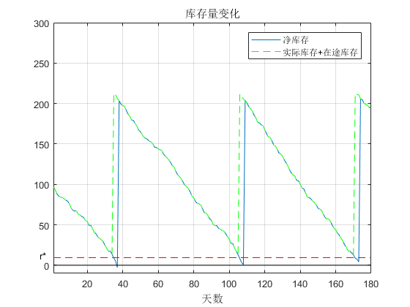

图3.1展示了该 $(Q,r)$ 库存控制系统模拟运营半年的结果，绿色虚线表示仓库内的实际库存量与在途库存量之和，而净库存为实际库存量减去缺货数量。顾客需求是随机产生的，那么随着时间推移，库存量减少至 $r^{*}$ 时，采购人员则需要发起数量为 $Q^{*}$ 的补货订单。在经历了一个送货提前期后订单送达，库存量则会骤增至这一周期内的最高点。若在提前期内，仓库内摆放的库存不能满足这段时间的需求，则会发生缺货。图中缺货只发生在第35天左右，且缺货数量相对平均库存量较小。由于需求过程的随机性，订货间隔的长度会有所不同。

在库存控制系统中，除了库存量的变化，运营成本也是需要考虑的因素。由于需求存在不确定性，无法保证每次模拟得到的年运营成本完全相同，但通过多次模拟并取年成本的平均值，它们能在一定程度上反应库存控制系统的性能。

|  |  |  |  |  |  |
| --- | --- | --- | --- | --- | --- |
| 表3.2 $λ=1000, σ=5, K=200, h=10,π=5$ 时的模拟结果 | | | | | |
| 补货策略解 | | 性能指标 | | | |
| $$Q^{*}$$ | $$r^{*}$$ | $$C_{K}$$ | $$C_{h}$$ | $$C_{π}$$ | $$C$$ |
| 203.62 | 5.29 | 973.33 | 1036.48 | 110.60 | 2120.41 |

表3.2展示了在初始参数设置下，补货策略及年运营成本的计算结果。数据均取自15次数值实验取得的平均值（保留两位小数）。由表中数据可以看出，库存成本在年运营成本中占有很大比重，其次是订购成本，缺货成本占比较少。

**3.2.3 输入参数对模型结果的影响**

成本参数固定： $K=200$， $h=10$， $π=5$， $λ$ 取自1000到100000之间均匀分布的50个数， $σ$ 取自0.1至50.1之间的50个数，对每种参数组合进行15次数值实验，并取总成本的平均值作为实验结果。(如图3.2)

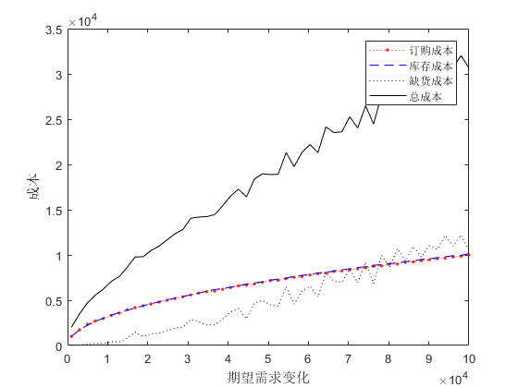

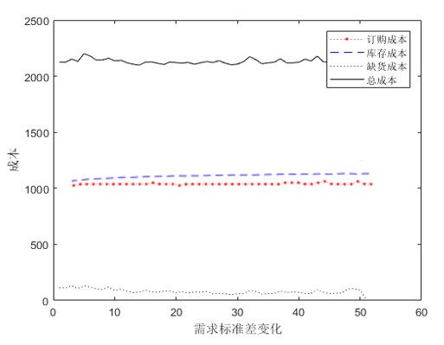

图3.2 系统性能指标随需求参数的变化



图3.2展示了输入的需求参数对运营成本各主要部分的影响，随着需求均值的增加，其他参数不变时，系统的总订购成本和总库存成本稳步增长，而总缺货成本却在波动式增长，导致了总成本的波动式增长。这说明年需求率是影响整个库存控制系统运营成本的关键因素，在现实中这是合理的，当需求数量越大时，库存系统中经营的日常事务就越多，花费成本就越多。

其次，当需求的标准差增加，其他参数不变时，总订购成本和总库存成本基本维持稳定，而总缺货成本维持在一定范围内波动，总成本同样在一定范围内波动。这说明当需求不确定性增加时，库存控制系统也能很好地对决策变量进行调整，使三项成本维持在正常水平。

上述分析表明，在处理多种商品的库存策略时，对提前期内需求的均值不同、标准差相同的商品，应该注重均值较大的商品，因为它会通过改变补货策略增加来最终的运营成本；对提前期内需求的均值相同、标准差不同的商品，管理者可以信任基于 $(Q,r)$ 库存策略的库存系统，它同样能调整补货策略，但维持总运营成本不变。

除了需求参数的影响，成本参数影响同样值得注意。当我们把需求参数固定： $λ=1000$， $σ=5$， $K$ 取自100至1500之间的5个数， $h$ 取自1至50之间的50个数， $π$ 取自1至50之间的50个数。同样对每种参数组合进行15次数值实验，并取总成本的平均值作为实验结果。(图3.3所示)

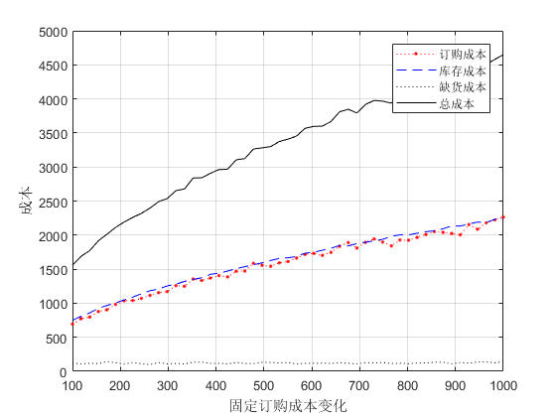

图3.3 系统性能参数随成本参数的变化

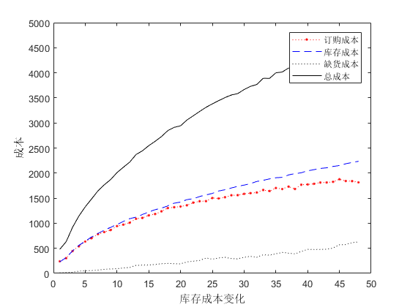

图3.3（续）

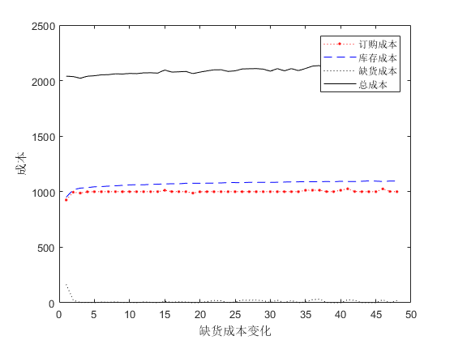

由图3.3可知，当 $K$ 增加时，总订购成本和总库存成本不断增加，但总缺货成本在100左右波动，导致了总成本波动式增加，结合上节分析我们知道，当 $K$ 增加时，应通过增大 $Q^{*}$ 来减少订购次数，但考虑到 $r^{*}$ 减少后，最终总订购成本和总成本仍然是增加的；当 $h$ 增加时，总订购成本、总库存成本和总缺货成本都在增加。当 $π$ 从1至5之间增加时，总缺货成本逐渐减少至0，虽然当 $π$ 在5至50之间仍然有可能出现缺货，但缺货数量的均值很小，总缺货成本几乎不占比重。正如在上一节我们讨论的那样，增大 $π$ 会促使商家更早地订更多地货，在需求过程无变化的情况下，更难出现缺货，所以总缺货成本减少。综上所述，三项成本参数变动时，均会通过影响最优解而影响 $(Q,r)$ 库存控制系统的总运营成本，企业可根据总成本的变化趋势适当调整策略的成本参数。

3.3 本章小结

本章通过数学建模法在理论上找到了连续盘存的 $(Q,r)$ 库存模型在需求服从正态分布时的最优解，并给出了数值实例，分析出库存模型各项成本因素、以及需求过程对解的影响，再基于数学模型的最优解设立了数值实验，对销售场景进行了模拟，分析了库存水平的变化过程。由本章的分析可知，当企业体量增大或进行某种促销活动使得需求数量增大时，应及时地增大订购量并提高库存下限，动态地调整库存模型。若某种商品的库存持有成本较低，企业则可以考虑增大订购量以囤积数目，应对不确定的需求。若企业注重于提升顾客满意度或服务水平时，可以尝试增大订购量，并在更高的再订货点发出订单。

通过数值实验结果可知，库存系统中库存量的变化是具有周期性的，库存水平会重复经历从最高点降至最低点的过程，而由于需求的不确定性，每个周期的最值有所不同，且在一定的时间内，循环出现的周期数目不同。此外，研究发现单笔订单的费用如采购订单中的固定订购成本、顾客订单中的缺货成本增加时，其总成本会有所减少，原因是库存系统随着参数变化调整了补货策略的解，达到了降低成本的作用，例如：固定订购成本增加使补货策略中单次订购量增加，导致了订购次数减少，总订购成本减少；缺货成本增加导致订购量和再订购点增大，库存水平维持在更高水平，缺货数量减少，总缺货成本减少。

4 定期盘存与连续盘存策略对比

4.1 $(Q,r)$ 库存控制数值实验的设定

在日常中，连续盘存要求企业实时记录存货的出库或入库，做到精准盘盈盘亏，因此，连续盘存策略下库存控制系统的推进应以存货数目为标准，每当企业销售一笔商品时就应检查存货，若存量小于 $r$ 则发起补货订单。而在库存控制系统模型中，系统的推进则是以模拟时间为标准，无法完全实现真正意义上的连续盘存策略， $Axsater$ (2015)指出，当盘存周期足够短时，可以近似地认为库存控制系统采用了连续盘存策略；相反地，盘存周期足够长时，可以认为库存控制系统采用了定期盘存策略。而定期盘存策略相对于连续盘存，就发起订单的时间而言，存在一定的滞后性，因为连续盘存是对商品库存的出入库单位数进行监测，若库存量低于再订货点则立马发起订单，而定期盘存则是在每日店员定时检查库存时，发现数量不足后才发起订单，我们将考虑这段时间差可能会对企业损益造成影响，并分析受策略影响可能较大的参数，例如需求的均值、标准差，订购成本，库存持有成本和缺货成本等。本章的讨论分为三个部分，第一部分为定期盘存策略与连续盘存策略的介绍与模型实现，第二部分为定期盘存与连续盘存在不同系统参数下的策略对比，第三部分为一家公司的实际案例分析。

在第3章中，我们通过数值实验的方法建立了 $(Q,r)$ 策略下的库存控制系统，并对企业的经营情况进行了模拟，在本章的讨论中，我们将针对其现实盘点策略即定期盘存策略以及其设想的连续盘存策略展开论述，同样通过数值实验的方法，分析连续盘存与定期盘存策略的模拟结果与适用条件。

假设在途库存的送货提前期 $LT$ 为固定3天，在实际中这点也是可实现的，企业为了保证生产与销售的持续稳定进行，就需要与供应商进行协商确定固定的送货提前期。以下我们给出了在初始参数设置下（$λ=1000, σ=5, K=200, h=10,π=5$），当盘存时间分别为1分钟、10分钟、30分钟、1小时、3小时、6小时、12小时、1天、2天以及3天时，库存控制系统分别模拟15次的平均结果。（如图4.1所示）

图4.1 盘存时间变化时系统各项成本的变化

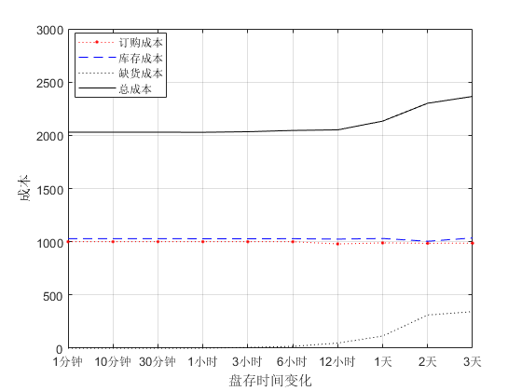

由图4.1可知，无论在哪种盘存时间下，库存持有成本仍然是总运营成本的主要部分，随着盘存时间的减少，库存控制系统的缺货成本有所减少，这说明可以通过缩短盘存时间，及时地发现库存量抵达再订货点并发起补货订单，来避免缺货情况发生，这对提高顾客满意度与服务水平较大帮助。另外，在参数给定的情况下，盘存时间较小模型的总运营成本相对盘存时间较大模型要小。

4.2 连续盘存与定期盘存策略对比分析

**4.2.1 连续盘存与定期盘存策略下库存量的变化**

在模拟库存控制系统时，为了在不损失代码效率，且体现连续盘存与定期盘存策略的差异性，我们将连续盘存策略下的 $t$ 设置为 $1$ 小时，即每隔一小时盘存一次；将定期盘存策略下的 $t$ 设置为 $1$ 天，即每隔24小时盘存一次。基础参数设定： $λ=1000, σ=5,K=200,h=10,π=5.$ 对连续盘存与定期盘存策略分别进行数值实验，得到系统内库存水平变化。（如图4.2所示）

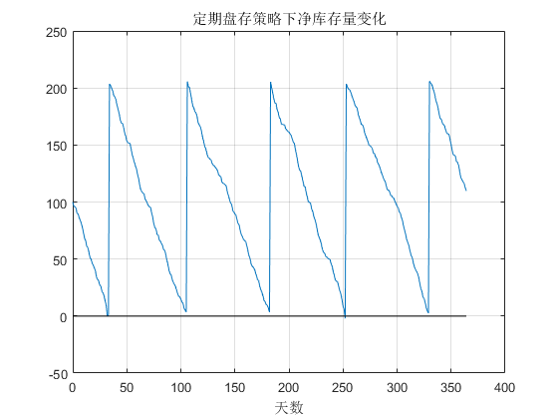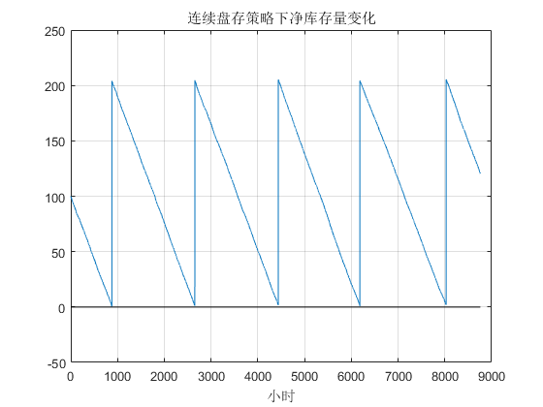

图4.2 盘存时间变化时系统各项成本的变化

图4.2分别展示了连续盘存策略与定期盘存策略下库存量的变化，横轴表示模拟时间，分别以小时和天数为单位。连续盘存的库存变化曲线更光滑，原因是盘存时间缩短，在一个盘存时间内产生的需求量相对较少，库存量减少的程度更低。图中显示连续盘存下的周期均有五个，这与定期盘存的库存模型相同，因为订购量和年平均需求与连续盘存策略相同。

**4.2.2 需求参数对盘存策略选择的影响**

在连续盘存策略下库存控制系统能实时检测库存，及时地发现库存量低于再订购点并发起补货，而定期盘存的补货申请只能在每日的固定时间点中发出。由于需求具有不确定性，我们无法确定连续盘存发起订单的时间点，也就无法确定两个时间点差值期望的大小。但可以确定的是，若某种商品相对别的商品的顾客需求较大，或波动较为明显，则其在这段时间差内的均值和标准差相对较大，那么两种策略就可能更容易出现差别。帮助企业解决在某种需求设定下，更应该倾向于选择连续盘存策略还是定期盘存策略的问题。接下来本节将分析年需求均值 $λ$ 和标准差 $σ$ 对连续盘存策略与定期盘存策略下模型性能参数的影响。

年需求均值衡量的是该产品一年内的平均销量，而标准差衡量的是销量的波动程度以及不稳定性。设基本成本参数不变，即： $K=200$， $h=10$， $π=5$，订货提前期设为3天，分别对 $λ$ 和 $σ$ 取5种数值： $λ=[100000,$

$50000, 10000, 5000, 1000], σ=\left[50,10,5,0.5,0.1\right].$ 得到的参数组合有25种。并考虑不同参数组合对企业选择连续盘存和定期盘存策略的影响。同样对模型进行15次模拟实验，得出了模拟结果。（表4.1所示）

用 $C_{CR}$ 和 $C_{PR}$ 分别表示连续盘存策略和定期盘存策略下库存系统的总运营成本。那么总成本降比的表达式为

$$\frac{C_{PR}-C_{CR}}{C_{PR}}×100\%.$$

降比越高，说明采用连续盘存策略的效用更大，企业更应该采用连续盘存策略管理库存。

|  |  |  |  |  |
| --- | --- | --- | --- | --- |
| 表4.1 需求参数对盘存策略的影响 | | | | |
| $$λ$$ | $$σ$$ | $$C_{CR}$$ | $$C_{PR}$$ | 降比 |
| 100000 | 50 | 126984.2 | 27501.8 | 78.34% |
| 100000 | 10 | 130051.9 | 31893.9 | 75.48% |
| 100000 | 5 | 130703.8 | 31667.5 | 75.77% |
| 100000 | 0.5 | 131027.7 | 32067.5 | 75.53% |
| 100000 | 0.1 | 131087.2 | 32620.5 | 75.12% |

|  |  |  |  |  |
| --- | --- | --- | --- | --- |
| 表4.1 续 | | | | |
| $$λ$$ | $$σ$$ | $$C_{CR}$$ | $$C_{PR}$$ | 降比 |
| 50000 | 50 | 51257.0 | 17308.6 | 66.23% |
| 50000 | 10 | 52361.1 | 18155.4 | 65.33% |
| 50000 | 5 | 52742.8 | 18109.1 | 65.67% |
| 50000 | 0.5 | 53236.7 | 17320.8 | 67.46% |
| 50000 | 0.1 | 53282.8 | 17678.2 | 66.82% |
| 10000 | 50 | 11193.0 | 7630.1 | 31.83% |
| 10000 | 10 | 9289.5 | 6652.0 | 28.39% |
| 10000 | 5 | 9276.1 | 6755.0 | 27.18% |
| 10000 | 0.5 | 10158.4 | 6777.2 | 33.28% |
| 10000 | 0.1 | 10883.3 | 6607.7 | 39.29% |
| 5000 | 50 | 5572.2 | 5103.0 | 8.42% |
| 5000 | 10 | 5699.5 | 4643.9 | 18.52% |
| 5000 | 5 | 5642.5 | 4733.3 | 16.11% |
| 5000 | 0.5 | 5739.7 | 4996.4 | 12.95% |
| 5000 | 0.1 | 5816.9 | 5023.8 | 13.64% |
| 1000 | 50 | 2410.6 | 2261.9 | 6.17% |
| 1000 | 10 | 2180.2 | 2032.5 | 6.77% |

|  |  |  |  |  |
| --- | --- | --- | --- | --- |
| 表4.1 续 | | | | |
| $$λ$$ | $$σ$$ | $$C_{CR}$$ | $$C_{PR}$$ | 降比 |
| 1000 | 5 | 2117.7 | 2031.2 | 4.08% |
| 1000 | 0.5 | 2110.2 | 2013.3 | 4.59% |
| 1000 | 0.1 | 2112.0 | 2045.0 | 3.17% |

由表4.1可知，随着需求均值的减少，连续盘存策略相对定期盘存能减少成本的比率逐渐递减。在年需求均值为100000，标准差为5的情况下，连续盘存策略相对定期盘存节省75.77%的总运营成本，其中的绝大部分为缺货成本。而在年需求均值较少，仅有1000且标准差不变时，连续盘存策略只节省了4.08%的运营成本。另一方面，在需求均值相同，标准差逐渐增加的情况下，连续盘存的成本节省比率并同样有所增加。

综上所述，当某种产品的需求量较大或标准差较大时，提前期内的需求均值较高，库存系统中更容易出现缺货，企业应采用连续盘存策略。例如：当企业新推出某项促销活动或产品成为网红商品等情况出现，并导致了该产品的顾客需求骤增时，企业应重点关注该产品，更为频繁地检查其库存量，并增大订购量以应对需求。当某种产品的需求量较少，且连续盘存需要消耗大量人力物力时，如：处于销售淡季的商品、刚恢复原价的促销品等，企业则可适当增加盘存周期，采用每日一检或每三日一检的制度。

**4.2.3 成本参数对盘存策略选择的影响**

库存控制系统的成本参数主要有固定订购成本 $K$，库存持有成本 $h$ 和缺货损失 $π$，其可能会通过影响三项运营成本的各自的占比而对企业选择盘存策略造成影响。为了使连续盘存策略与定期盘存策略在基础设定下出现明显差异，我们把需求参数固定： $λ=50000$， $σ=5$。同时分别使 $K$ 取自100至1500之间的50个数， $h$ 取自1至50之间的50个数， $π$ 取自1至50之间的50个数。对每种参数组合进行15次数值实验，并取总成本的平均值作为实验结果。(如图4.3所示)

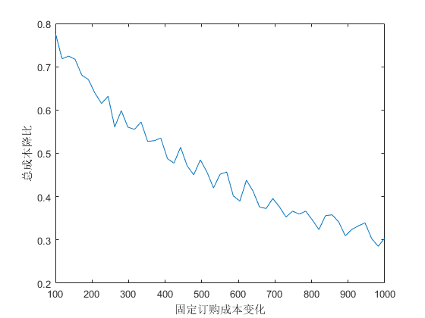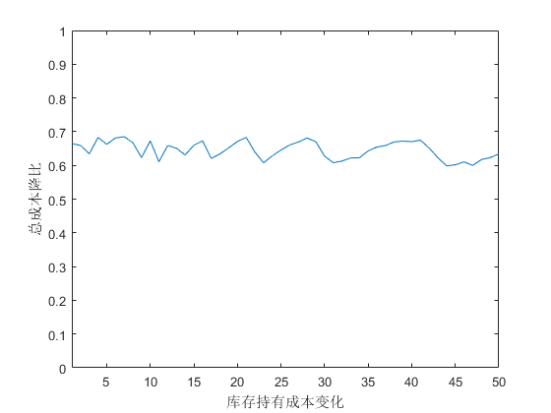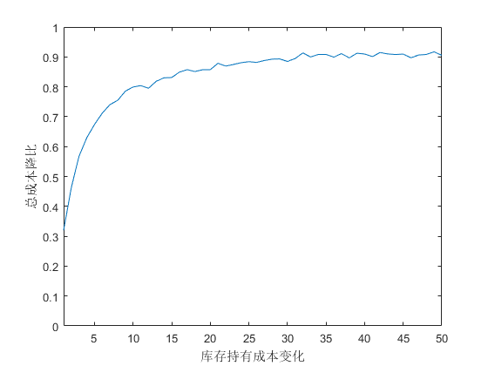

图4.3 成本参数对盘存策略的影响

图4.3中展示了各成本参数对两种盘存策略的影响，当K从100增加至1000时，总成本降比从0.8下降至0.3，并且不是严格递减，原因是数值模拟的库存系统存在不确定性；当h从1增加至50时，总成本降比在0.6至0.7之间波动；当 $π$ 从1增加至50时，总成本降比从0.3增加至0.9。

综上所述，在需求量较大的情况下，连续盘存策略更适用于固定订购成本较小和缺货成本较大的企业，盘存策略的选择对持有成本变化的影响不敏感。例如：当企业注重于提升服务水平、提升顾客满意度时，其缺货损失占比较大，企业应重点关注库存情况，更为频繁地检查其库存量，当某种产品缺货损失较少，且连续盘存策略的信息成本较高时，企业则可考虑定期盘存策略。

**4.2.4 送货提前期对盘存策略选择的影响**

在3.2节中我们已经假设每一时刻的需求数量为独立同分布的，那么在总需求速率 $λ$ 给定时，随着提前期的增大，提前期内的需求数量同样会增大，并根据3.1节的模型假设：缺货仅在提前期内发生，所以提前期可能会通过影响缺货数量均值从而影响总运营成本，最终对企业选择连续盘存与定期盘存策略造成影响。

当我们把需求和成本参数固定： $λ=50000$， $σ=5$， $K=200$， $h=10$， $π=5$，考虑提前期 $LT$ 从1天变化至14天时，对连续盘存与定期盘存策略选择的影响。同样对每种参数组合进行15次数值实验，并取总成本的平均值作为实验结果。（如图4.4所示）

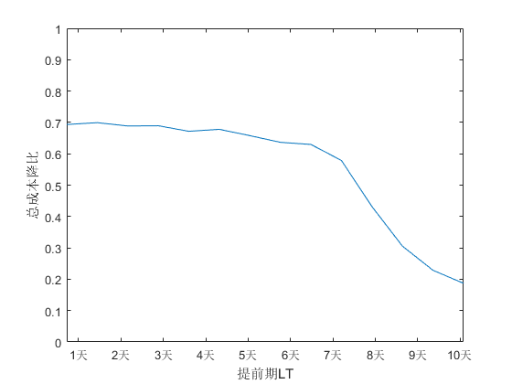

图4.4 订货提前期对盘存策略的影响

由图4.4可知，当提前期增加至8天时，总成本降比开始骤减。这说明在提前期较短时，企业更应该选择连续盘存策略。企业可以通过与供应商建立良好的合作关系来充分了解提前期信息，加强提前期管理，并根据本文分析选择合理的盘存盘点方式。例如：通过供应商管理库存(VMI)或联合管理(JMI)实现供应链的信息共享，可以降低生产和配送的提前期，那么企业应采用连续盘存策略对库存水平进行监控。

4.3 案例分析

L公司是一家休闲食品零售服务的专业品牌连锁运营公司，在全国各地拥有多家门店，销售商品覆盖多个零食品类。通常而言，在同一个地区中的几家门店由一个总部进行供货，而总部则根据历史出货量向上游供应商提前备货，本节主要研究的是门店向总部发起订单的过程。门店库存管理的核心为连续盘存的 $(Q,r)$ 策略。即：对每种商品实时地监测其库存量，当库存量降至某个下限 $r$ 时向总部发起补货数量为 $Q$ 的订单。 $Q$ 和 $r$ 的值则会受到顾客需求、促销活动、送货提前期，以及运营成本等因素的影响，由计算机根据历史数据计算得出。而连续盘存要求门店对商品的每一笔入库、出库和销售信息都记录在内，同样由计算机实现。当库存量降至 $r$ 时，计算机会向店员发出缺货警告，店员审核后才能向总部申请补货。

门店在实际应用中发现，对于某些顾客需求较少的商品，若采用连续盘存策略发现当日某一时刻库存量已经降至 $r$，则定期盘存（即每日开始时检查库存量一次）也能发现库存量降至 $r$ 甚至小于 $r$。所以两种策略下计算机都会发出缺货警告，再由门店员工发起补货申请，不过两种策略下订单发起的时间不同，连续盘存为审核后立即发出订单，而定期盘存只有在每日店员检查库存时才能发出，但其发起时间相差不会超过一天。在这段时间差内，因为该产品需求量较少，定期盘存往往不会造成缺货，这说明在需求量均值较少的情况下，连续盘存与定期盘存策略可能在存货控制上效果相当。而若产品需求量均值较大，或是需求量波动较大，则不清楚哪种补货策略更优。并且，在定期盘存策略下，门店店员只需在每日开始时审核计算机提出补货申请，总部亦能准时准点供货，这相对于连续盘存策略更为方便且易于管理。

另外，在门店的库存系统中可能会出现以下几种情况：①门店与门店之间有时需要调拨、转移库存；②货架摆放数量不足导致最小规格拆装，如订购时的饮料以箱为单位购入，而铺货时以瓶为单位摆放；③在公司允许的情况下，店员为提升顾客满意度，主动提出附赠商品、礼物等。再加上信息传递不及时、技术不足等原因，上述情况会导致L公司的库存系统中显示的库存与实际库存不符，因此其并没有完全依靠计算机录入的进货数据与销售数据进行库存盘点，还需要人工盘点进行核对。而人工盘点难以实现对库存量的实时监控，最终其采用了每日一检的盘存制度，用于配合 $(Q,r)$ 补货策略以完善门店的库存控制系统。

在本节中，我们将基于L公司的实际案例，对连续盘存与定期盘存的 $(Q,r)$ 库存模型进行对比。通过输入实际的顾客需求、合理的成本参数以及补货提前期等模型参数，对输出结果进行对比分析。

需求数据分别取自门店收银台记录的三种商品在一个季度内的销售数据：商品1为A类品，月销量平均值为153件；商品2为B类品，月销量平均值为94件；商品3为C类品，月销量平均值为23件。

固定订购成本 $K$ 设为5元，主要包含发起订购时打印订单的油墨、纸张费用，以及商品最小配送规格的包装费等。库存持有成本 $h$ 设为0.5元/季/件，主要依据是商品的保质期以及其临期贬值的程度，本节所讨论的3种商品均为袋装零食，保质期均在六个月左右。三种单位缺货成本 $π$ 分别设为3元、8元、1.5元，主要是指少卖出一件商品所带来的机会成本，基于商品的原始价格。

该门店距离总部供货点较远，订货提前期 $LT$ 为3天。因为顾客需求取自门店收银台记录的90天内的实际销售数据，我们考虑定期盘存策略下模拟的总时间 $T$ 为90天，那么连续盘存策略下总时间 $T=90×24=2160$ 小时，得出的模拟结果（如表4.2所示）

|  |  |  |  |  |
| --- | --- | --- | --- | --- |
| 表4.2 实际案例分析结果 | | | | |
| 商品与策略 | 总订购成本 | 总库存持有成本 | 总缺货成本 | 总运营成本 |
| 商品1连续盘存 | 25 | 24.632 | 35.640 | 85.272 |
| 商品1定期盘存 | 25 | 28.144 | 72.861 | 126.005 |
| 商品2连续盘存 | 20 | 21.913 | 35.596 | 77.509 |
| 商品2定期盘存 | 20 | 24.336 | 65.236 | 109.572 |
| 商品3连续盘存 | 10 | 9.078 | 4.540 | 23.618 |
| 商品3定期盘存 | 10 | 9.280 | 4.621 | 23.901 |

分析结果可知，在实际销售场景中，AB类品在连续盘存策略下库存控制效果显著，商品1和商品2连续盘存相对定期盘存分别节省了32.33%和29.26%的成本，其中的主要部分为缺货成本；而C类品的连续盘存与定期盘存策略的效果相当，商品3成本节省率为1.18%。

在对实际数据的分析中我们得出了与理论分析相同的结论，在不考虑策略替换本身带来的成本的情况下，连续盘存策略是优于定期盘存策略的，它能更精确地监控库存量并更及时地发起补货，从而更有效地规避缺货风险，减少缺货成本从而降低系统的运营成本。但是，在考虑需求量较少、库存周转率较低的情况时，定期盘存策略的优化效果近似于连续盘存。该结论已在L公司中得到初步应用结果，其对门店所有商品进行了ABC分类，对其中AB类商品采取了每日一盘存，C类商品采取了每三日一盘存的方法。相较于以往对每种商品每三日一盘存的策略下，门店的运营成本有所减少，效率有所提升。

4.4 本章小结

本章运用数值实验的方法，研究了单产品连续盘存策略与定期盘存策略在 $(Q,r)$ 库存模型中的表现，分析了模型参数包括需求过程、成本参数以及提前期对策略选择的影响，并对两种策略在L公司的实际案例中的优化效果进行了对比分析。分析可知连续盘存策略相比定期盘存策略能通过减少缺货来减少系统的总运营成本，在需求量较大和需求波动较大的情况下尤为如此。其相应的管理学启示为企业可根据商品的历史销量来进行ABC分类，并根据分类类别对商品的盘存时间做出针对性调整：对畅销的A类或B类品采用连续盘存策略，而较短的盘存时间则需要信息技术支撑以及管理人员的重视；对偶尔产生销量的C类品则采用定期盘存策略，定时地检查、更新库存信息。另外，在固定订购成本较小或缺货损失较大的情况下，连续盘存策略与定期盘存策略效果相当；当固定订购成本较大或缺货损失较小的情况下，连续盘存策略相对定期盘存策略的优势更为明显，企业应更倾向于选择连续盘存策略。

5 总结与展望

5.1 全文总结

本文从 $(Q,r)$ 库存策略出发，研究了基于 $(Q,r)$ 库存系统连续盘存与定期盘存的策略择优问题。第3章在前人对 $(Q,r)$ 库存模型研究的基础上，找到模型的最优解，并进行了数值实验。第4章是分别对连续盘存与定期盘存策略下的 $(Q,r)$ 库存控制系统建立模型，研究不同需求过程与成本因素对企业选择连续盘存与定期盘存策略的影响。

从 $(Q,r)$ 库存模型的数值实例可知，企业应随着实际需求的变化而动态地改变补货策略，例如：当实际需求增大时，应增大订购量与再订购点，及时提升库存水平，保证生产或销售的进行。另一方面，当成本参数改变时，企业同样应当对补货策略做出合理的调整，例如：当订购成本增加时，企业应适当提高订购量以减少订购次数；当库存持有成本减少时，企业可以适当增加订购量以维持高库存水平，同时能抵消一部分缺货的风险，提升服务水平，缺货成本增加的情况亦是如此。

在对库存控制系统的数值模拟中，本文对连续盘存与定期盘存策略的适用场景进行了总结。结论如下：

结论1：在需求服从正态分布且期望值较大，连续盘存策略相对定期盘存策略更优，更能节省库存系统的总运营成本；而需求期望值较少时，连续盘存略优于定期盘存策略，节省的总运营成本占比不高。这说明企业在处理顾客需求较大、周转率较高的货物时，应给予重点看护，实时监控其库存水平变化，并做好需求预测，结合 $(Q,r)$ 库存模型动态调整补货策略；而管理顾客需求较少、需求数值在时间上较为离散的货物时，可以施行宽松管理，选择定期盘存策略，例如每日盘存或每三日盘存等。

结论2：当订货成本较小或缺货损失较大时，企业应当选择连续盘存策略；当订货成本较大或缺货损失较小时，连续盘存策略与定期盘存策略效用相当。

结论3：当提前期较小时，企业应当选择连续盘存策略；当提前期较大时，连续盘存策略效用略大于定期盘存策略。

5.2 研究展望

本文在基于 $\left(Q,r\right)库存模型$ 的盘存策略择优问题中作了一些深入的研究与探索，并取得了一定的研究成果。由于连续盘存相对定期盘存的实际操作具有复杂性，需要一定的人力、物力成本。目前盘存模式研究还有很多重要的问题有待学者进一步研究，例如：

(1)如何衡量库存盘点周期缩短带来的成本，其中应包含企业内部的成本，即存货核销、盘盈盘亏等的费用，以及企业外部的成本，如频繁地、不定时地订货带给供应商来的不便利性等。最终从中找到最优的盘存周期以及与之适配的最优补货决策。

(2)能否施行连续盘存与定期盘存的混合补货策略，例如，对某一商品，在销售旺季的时候采用连续盘存策略，在销售淡季时采用定期盘存策略。

致谢

时光荏苒，随着毕业论文的完成，本科学习生活即将结束。于我而言，在管理学院的四年是一段珍贵而又难忘的经历，它不仅是“路漫漫其修远兮，吾将上下而求索”的四年，也是增长见识，成功与失败并存的四年。这段时间的点滴成长，也离不开老师的指导，父母的支持和亲戚朋友们的帮助。

首先，非常感谢我的导师胡鹏教授。本毕业论文是在胡老师的辅导和帮助下完成的。从文章的选题和构思，到后续的编辑及最终的定稿，每一步都与他的指导密不可分。他不仅是一名好导师，更是一名好教师，我永远记得在胡老师《运筹学2》的课堂中被激起的求知欲、探索欲，在此我向胡老师致以最诚挚的感谢。

其次，感谢我的父母与亲朋好友们。在我学习和成长的过程中，是他们在背后默默支持我、鼓励我，并敦促我前进。正是他们一直以来的无微不至的关心才是我不惧挫折与失败，变得更加成熟，在正确的人生路上走得更远。

另外，感谢一起度过三年时光的物流1802班的全体同学们，以及曾经的管工1801班的同学们。正是有了他们，大学本科的四年生活才变得如此快乐和难忘。积极向上的生活态度，勤奋进取的学习精神，以及和谐温馨的同窗友谊，这些都将成为我们共享的宝贵财富。在此，我也祝福大伙前程似锦，未来的日子越来越好。

华中科技大学以它优美静谧的环境，活跃严谨的学术氛围、优越良好的学习条件，提供给我们求学发展的广阔空间，我将深深眷恋着我的母校。最后祝福母校，越来越好，桃李天下。

参考文献

[1] Moinzadeh K, Nahmias S. A continuous review model for an inventory system with two supply modes[J]. Management science, 1988, 34(6): 761-773.

[2] Zheng Y, A. Federgruen, Finding Optimal (s,S) Policies Is About As Simple As Evaluating a Single Policy. Operations Research, 1991, 39(4):654-665.

[3] Paknejad M J, Nasri F, Afflsco J F. Defective units in a continuous review (s,Q) system[J]. International Journal of Production Research, 1995, 33(10): 2767-2777.

[4] Parlar M, Perry D. Analysis of a (Q, r, T) inventory policy with deterministic and random yields when future supply is uncertain[J]. European Journal of Operational Research, 1995, 84(2): 431-443.

[5] Benton W C, Park S. A classification of literature on determining the lot size under quantity discounts[J]. European Journal of Operational Research, 1996, 92(2): 219-238.

[6] Matheus P, Gelders L. The (R, Q) inventory policy subject to a compound Poisson demand pattern[J]. International Journal of Production Economics, 2000, 68(3): 307-317.

[7] Tagaras G, Vlachos D. A periodic review inventory system with emergency replenishments[J]. Management Science, 2001, 47(3): 415-429.

[8] Muckstadt John A., Amar Sapra. Principles of inventory management: When you are down to four, order more. Springer Science & Business Media, 2010.

[9] Axsater S. Inventory control[M]. Springer, 2015.

[10] Berling P. Holding cost determination: An activity-based cost approach[J]. International Journal of Production Economics, 2008, 112(2): 829-840.

[11] Nahmias S. Perishable inventory theory: A review[J]. Operations research, 1982, 30(4): 680-708.

[12] Castellano D. Stochastic reorder point-lot size (r, Q) inventory model under maximum entropy principle[J]. Entropy, 2015, 18(1): 16.

[13] Vasconcelos B C, Marques M P. Reorder quantities for (Q, R) inventory models[J]. Journal of the Operational Research Society, 2000, 51(5): 635-638.

[14] Dey O, Chakraborty D. Fuzzy periodic review system with fuzzy random variable demand[J]. European Journal of Operational Research, 2009, 198(1): 113-120.

[15] Bensoussan A, Liu R H, Sethi S P. Optimality of an (s,S) policy with compound Poisson and diffusion demands: A quasi-variational inequalities approach[J]. SIAM journal on control and optimization, 2005, 44(5): 1650-1676.

[16] Axsäter S. Continuous review policies for multi-level inventory systems with stochastic demand[J]. Handbooks in operations research and management science, 1993, 4: 175-197.

[17] Schultz C R. Forecasting and inventory control for sporadic demand under periodic review[J]. Journal of the Operational Research Society, 1987, 38(5): 453-458.

[18] Fadıloğlu M M, Bulut Ö. A dynamic rationing policy for continuous-review inventory systems[J]. European Journal of Operational Research, 2010, 202(3): 675-685.

[19] 马士华,林勇.基于随机提前期的(Q,r)库存模型[J].计算机集成制造系统-CIMS,2002(05):396-398.

[20] 代颖,马祖军,武振业.模糊需求环境下的连续盘点(Q,r)库存模型[J].预测,2005(06):71-73.

[21] 姜昌华,戴树贵,胡幼华.基于遗传算法的随机性(Q,r)库存系统仿真优化[J].计算机应用,2006(01):184-186+190.

[22] 梅晚霞,马士华.(Q,r)库存中的提前期压缩问题研究[J].中国管理科学,2007(06):73-77.

[23] 中华人民共和国国家标准《物流术语》GB/T 18354-2006

[24] 谷根代,张文文.均匀销售库存模型的(s,S)进货策略[J].华北电力大学学报,2002(01):97-99.

[25] 裘民民,赵晓波,王建才.基于(s,S)库存策略的分销系统最优分配问题[J].清华大学学报(自然科学版),2006(05):749-752.

附录

**附录1.(Q,r)策略最优解算法代码**

%% Q_r_stagtegy：求解函数，用于求出Qr策略最优解，matlab编程

function [Qbest,rbest]=Q_r_strategy

global lambda %年需求速率

global K %固定订购成本

global h %库存持有成本

global s %缺货损失

global mu %订货提前期内的需求均值

global sigma %订货提前期内的需求标准差

Epsilon=0.01; %算法停止标准，若Q上一次迭代值与本次迭代值差值小于Epsilon则算法停止。

%step1 令Q_1=Q_E,n=1.

Qe=(2*lambda*K/h)^0.5; %计算Qe

i=1;

Q(i)=Qe;

Q_Q=Epsilon+1; %Q_Q表示Q迭代解差值

while Q_Q>Epsilon

%step2，通过Q_n找到r_n

r(i)=norminv(1-Q(i)*h/(s*lambda),mu,sigma);

%step3，通过r_n计算Q_n+1

syms x

y=(x-r(i))*normpdf(x,mu,sigma); %f_x表示提前期内需求的密度函数

g_ri=int(y,x,r(i),+inf);%通过积分求得g(r)，即缺货数量期望值

i=i+1;

Q(i)=(2*lambda*(K+s*g_ri)/h)^0.5;

%step4，判断Q迭代差值是否足够小

Q_Q=Q(i)-Q(i-1);

end

%返回函数值

Qbest=Q(end);

rbest=r(end);

**附录2. 基于(𝑸,𝒓)库存控制系统的数值实验**

%% main：主函数，用于数值模拟库存系统，matlab编程

clc;clear

%------------参数设置--------------

%定义全局变量

global lambda

global K

global h

global s

global mu

global sigma

global day

global review_time

global lead_time

%------------成本参数-----------------

lambda=1000;%年需求速率，单位为件/年

K=200; %固定订购成本，单位为元/次

h=10; %库存持有成本，单位为元/年/件

s=5; %缺货损失，单位为元/件

%----------仿真参数-------------------

day=365; %总仿真天数

total_time=day*24*60; %总仿真时间，单位为分钟

review_time=60*24; %盘存时间间隔（称为一个周期），单位为分钟。设置60表示连续盘存，设置24*60表示定期盘存

lead_time=60*24*14; %送货提前期时间，单位为分钟

mu=lambda/total_time*lead_time;%订货提前期内的需求均值

sigma=60; %订货提前期内的需求标准差

stock_remain=100; %最初的剩余库存量

%---------存放中间过程数据以及最终统计数据的变量---------------------

orders=0; %统计总订货次数的变量

stock_transit=[]; %存放在途库存信息的矩阵（在途库存量，提前期）

Stock_Start=[]; %统计初始库存量的矩阵

Stock_Start_transit=[]; %统计初始库存量+在途库存量的矩阵

Demand=[]; %统计销量矩阵的矩阵

Shortage=[]; %统计缺货量的矩阵

%% 模拟开始

%----计算最优的Q*和r*-----

[Q,r]=Q_r_strategy;

%----利用3sigma原则，生成正态分布需求数据，并取非负数的部分----------

Demand = randn(floor(total_time/review_time)^2,1) *(sigma) + mu/lead_time*review_time;%先生成足够多的N(mu,sigma)正态分布数据

if mu/lead_time*review_time-3*sigma<0 %若mu-3sigma<0

Demand = Demand(Demand > 0 & Demand <mu/lead_time*review_time*2); %取[0,mu+3sigma]的部分

else%若mu-3sigma>0

Demand = Demand(Demand > mu/lead_time*review_time-3*sigma & Demand <mu/lead_time*review_time+3*sigma);%取[mu-3sigma,mu+3sigma]的部分

end

Demand = Demand(1:floor(total_time/review_time));%仅保留下盘存周期数个需求数据

if floor(total_time/review_time)<total_time/review_time%若盘存周期无法取整

Demand =[Demand;0];%将最后一个未完整周期需求设为0

end

i=1;

%每隔一个盘存时间（称为一个周期i），执行如下操作：

for time =1:review_time:total_time

%----周期开始时，记录初始库存，检查在途库存是否送达，若送达，则增加初始库存----------

stock_start=stock_remain;

%若有在途库存

if isempty(stock_transit)==0

%计算到货量，到货量为运输时间变为0的在途库存的总和

arrived=sum(stock_transit(stock_transit(:,2)==0,1));

%将到货量添加至剩余库存中，作为该周期的初始库存

stock_start=stock_start+arrived;

stock_remain=stock_start;

%更新在途库存列表，即删除已送达的在途库存

stock_transit(stock_transit(:,2)==0,:)=[];

end

%---再检查是否需要补货，若库存量降至r*，则发起补货订单，并更新在途库存列表------------

if stock_start<=r&&isempty(stock_transit)==1

stock_transit=[stock_transit;[Q,lead_time]];

orders=orders+1;

end

%----产生当前周期的销售数据，更新库存水平，并记录缺货情况----------

demand=Demand(i); %销量服从正态分布，且大于等于0

stock_remain =max( stock_remain - demand , 0 ); %剩余库存量应大于等于0

stock_shortage=max( demand-stock_remain , 0 ); %缺货量应大于等于0

%----本日结束，所有在途库存的运输时间减少一个周期的时间-------------

if isempty(stock_transit)==0

stock_transit(:,2) = max(stock_transit(:,2) - review_time,0);

end

i=i+1;

%----记录统计数据-------------------------------------------------------------

Stock_Start=[Stock_Start;stock_start]; %记录每个周期初始库存量

if isempty(stock_transit)==1 %若有在途库存

Stock_Start_transit=[Stock_Start_transit;stock_start];

else

Stock_Start_transit=[Stock_Start_transit;stock_start+stock_transit(:,1)];

%记录每个周期初始库存量+在途库存量

end

Shortage=[Shortage;stock_shortage]; %记录每个周期内的缺货量

end

%% 模拟结束，根据记录的统计数据计算总成本

orders_theoretical=lambda/Q;

C_order=orders*K; %订购成本（仅计算固定订购成本总数）

C_holding=0.5*h/total_time*review_time*(sum([Stock_Start;0]+[0;Stock_Start])-Stock_Start(end)-Stock_Start(1)); %总库存持有成本

C_Shortage=s*sum(Shortage); %总缺货成本

C_total=C_order+C_holding+C_Shortage;

C=[C_order,C_holding,C_Shortage,C_total];

C=roundn(C,-4);

%% 对库存量作图

x=[0:ceil(total_time/review_time)-1];

y1=Stock_Start-Shortage; %净库存量

y2=Stock_Start_transit; %库存量+在途库存量

plot(x,y1)

hold on

plot(x,y2,'g--')

hold on

plot(x,r+zeros(ceil(total_time/review_time),1),'r--')

hold on

plot(x,0+zeros(ceil(total_time/review_time),1),'k')

xlabel('天/小时')

legend('净库存','实际库存+在途库存');

title('净库存量变化')

grid on